В данной инструкции мы опишем настройку облачного сервиса Esim 120.
- Включение облака в конфигураторе.
- Создание аккаунта в облаке.
- Вход в облако и добавление прибора.
- Конфигурация прибора в облаке.
- Настройка доступа для мобильных приложений.
- Редактирование профилей администратора.

Включение облака в конфигураторе.
Открываем Configuration tool, идем на вкладку система – cloud services.
Нам нужно будет поставить галочку, включающую облачный сервис на приборе -
Cloud Services включен, установить временную зону GMT ( +03:00 для Москвы)
Настройки сервера, порт, пинг - корректные штатно, их менять не нужно.
После чего записываем настройки в прибор.
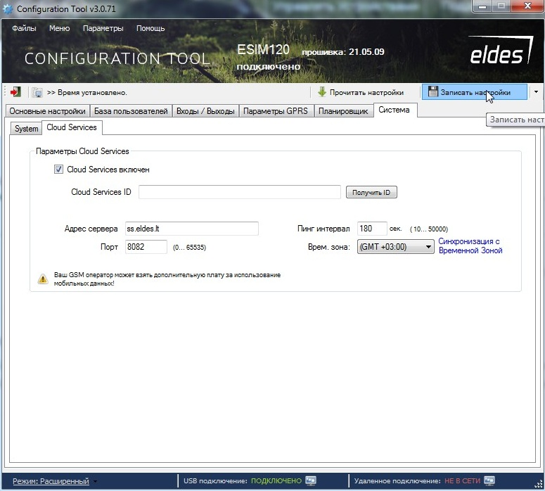
По итогу, cloud services должны выглядеть согласно картинке выше.
Так же, активацию облака можно выполнить смс-командой:
1111 SMART:ON
Где 1111 – смс-пароль прибора. Команда направляется с номера администратора.

Для интеграции прибора в облако нужно будет запросить Cloud ID.
Жмем галочку получить ID, выданный ID записываем.
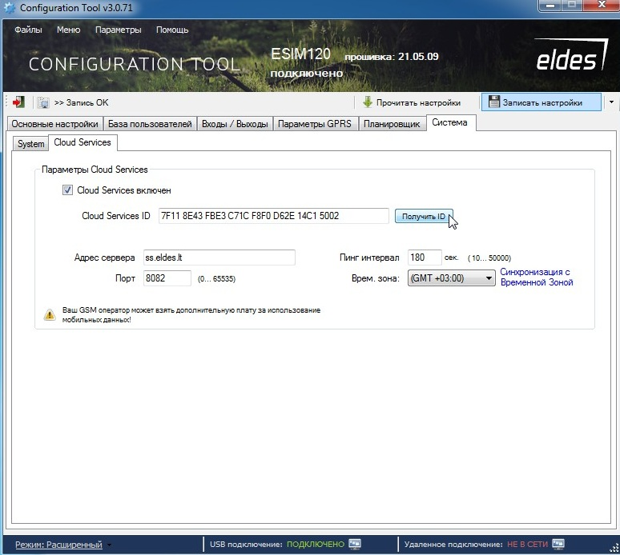
Так же, запрос ID можно сделать смс-командой:
1111 SMART ID
Где 1111 – смс-пароль прибора. Команда направляется с номера администратора.

Создание аккаунта в облаке.
Заходим на адрес https://security.eldes.lt , меняем язык на русский, кликнув на значок российского флага. Жмем кнопку регистрация.
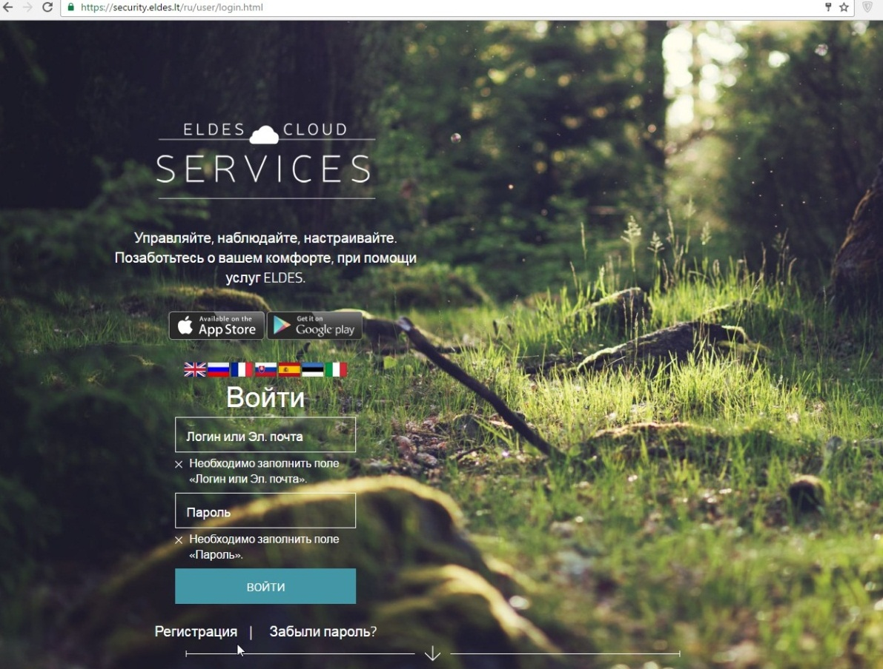
Указываем логин – Вашу почту, а так же пароль – любая комбинация от 8 символов. Ставим галочку согласия, жмем регистрация. Далее, необходимо будет зайти на Вашу почту и подтвердить регистрацию, кликнув по ссылке в принятом письме.
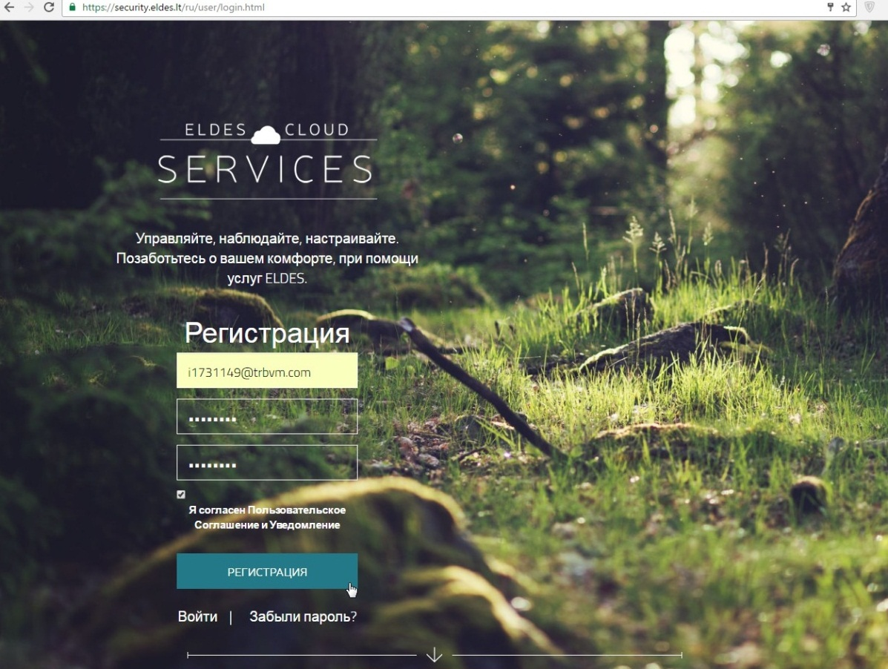
Вход в облако и добавление прибора.
Снова заходим на адрес https://security.eldes.lt, вводим логин и пароль, жмем кнопку войти.
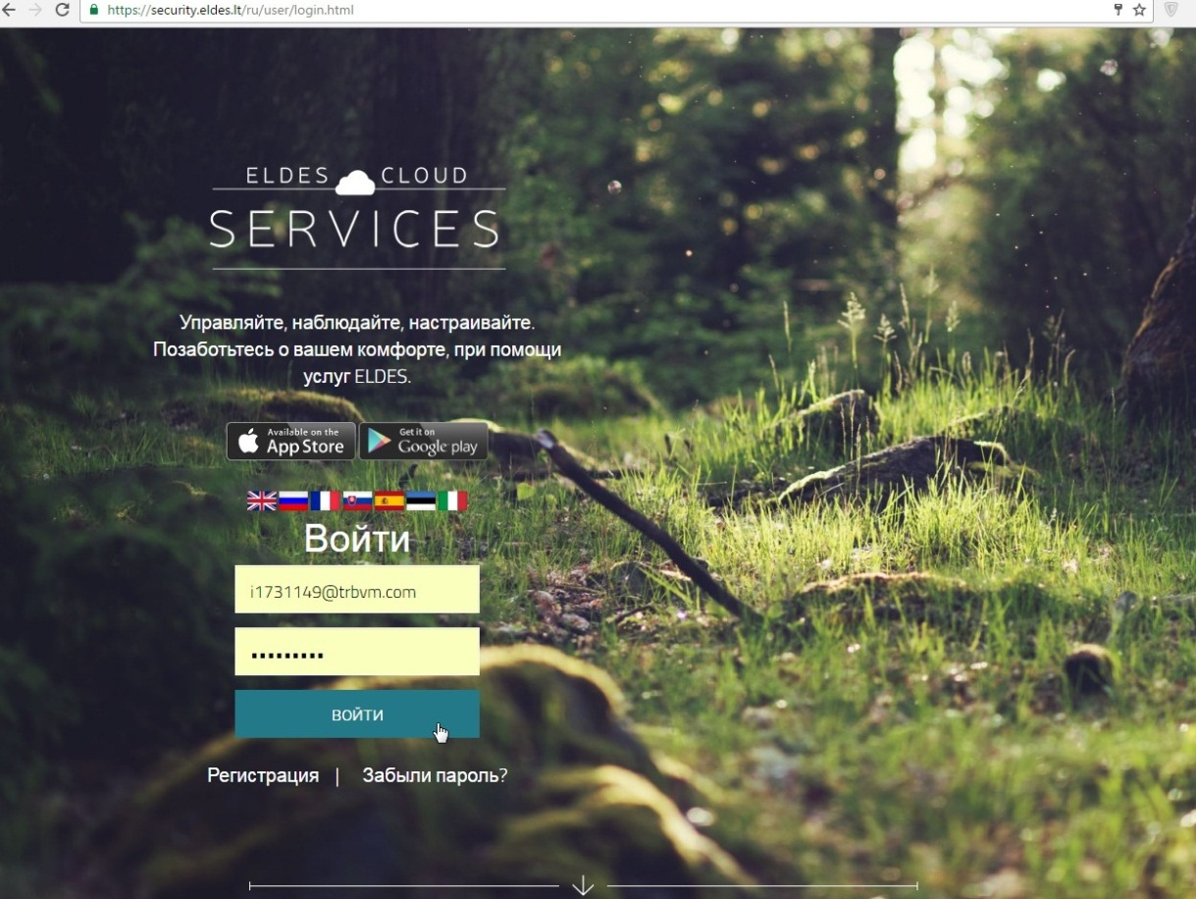
Зайдя в аккаунт, жмем кнопку добавить в верхней правой части экрана. Откроется меню добавления устройств.
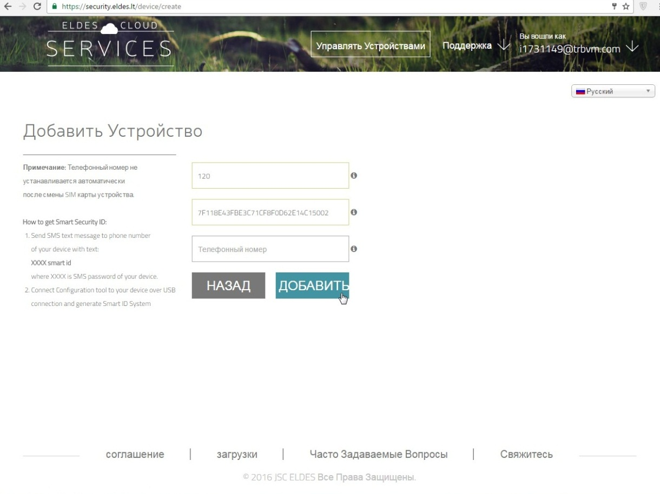
Пропишем любое имя прибора, введем сюда ранее сохраненный cloud id и нажмем кнопку добавить. Пойдет синхронизация.
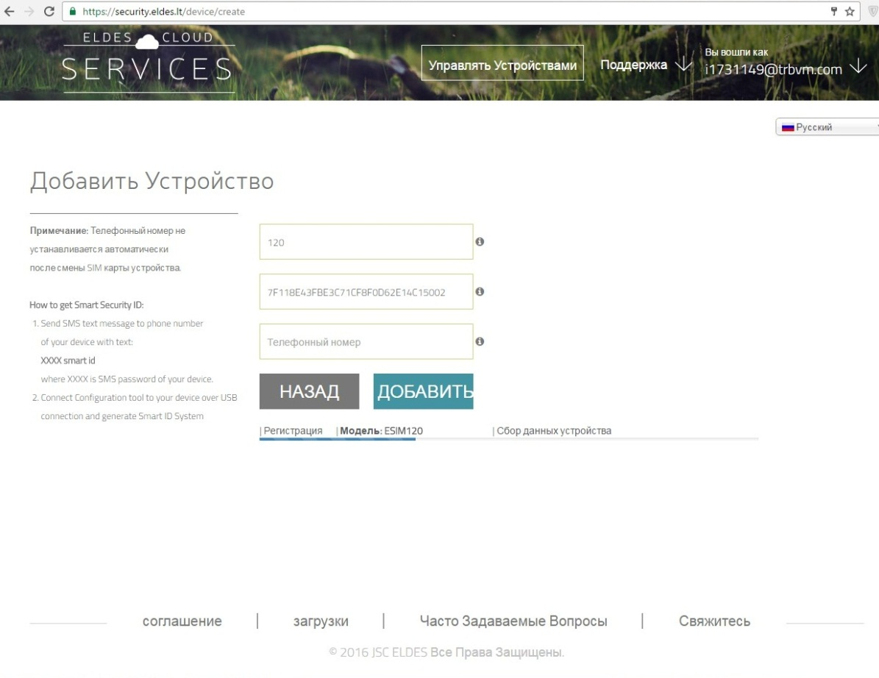
По окончанию синхронизации увидим наш прибор во вкладке управления устройствами. Тут будут отображаться все приборы, добавленные в облако.
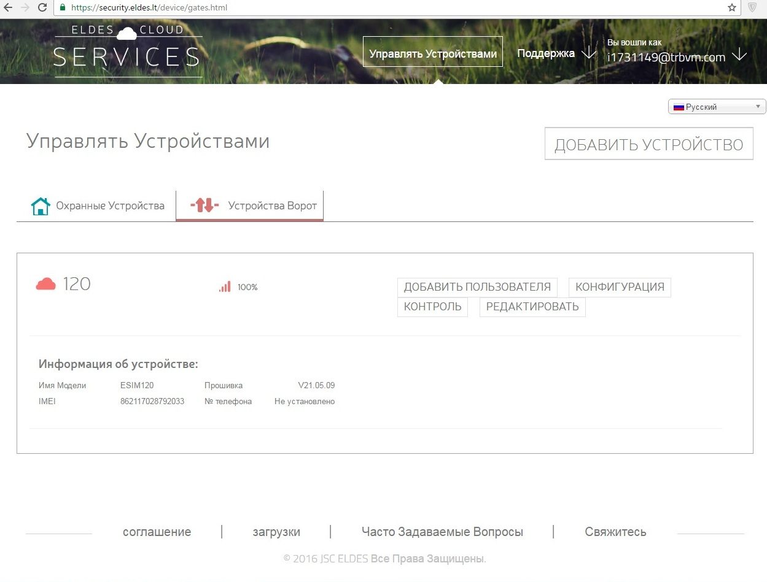
Конфигурация прибора в облаке.
Жмем на кнопку конфигурация в блоке управления прибором.
Так как настройки прибора еще не передавались в облако- начнет синхронизация. Ждем.
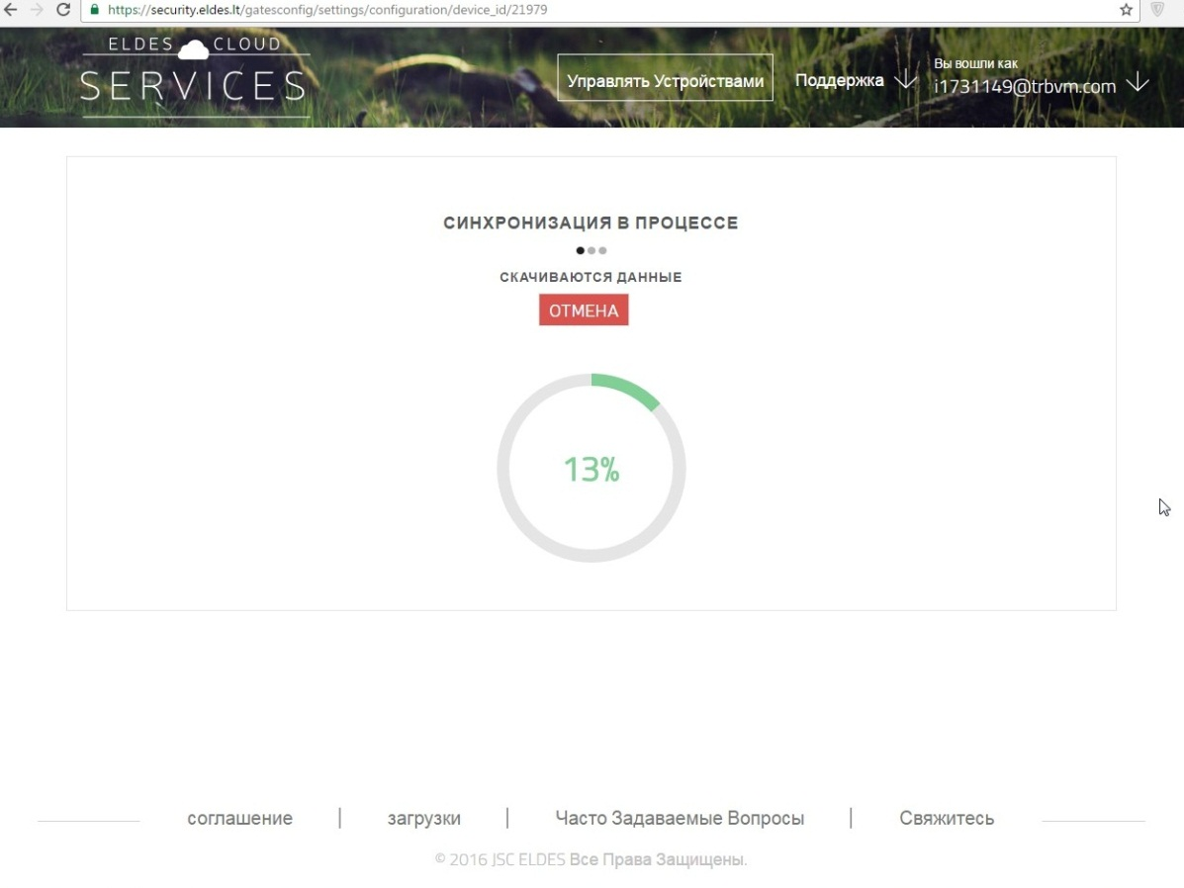
По окончанию конфигурации увидим вкладки настроек прибора, аналогичные Configuration Tool.
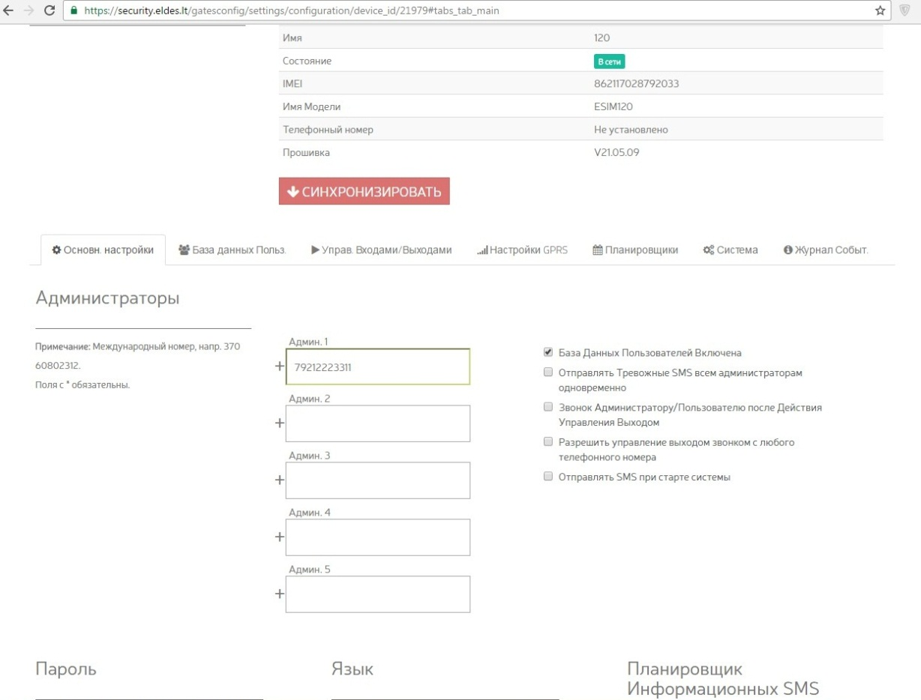
Настройка доступа для мобильных приложений.
Выбираем вкладку база данных пользователей. Там отобразятся пользователи, внесенный ранее в БД через configuration tool.
Напротив каждого пользователя есть кнопка редактировать- жмем ее.
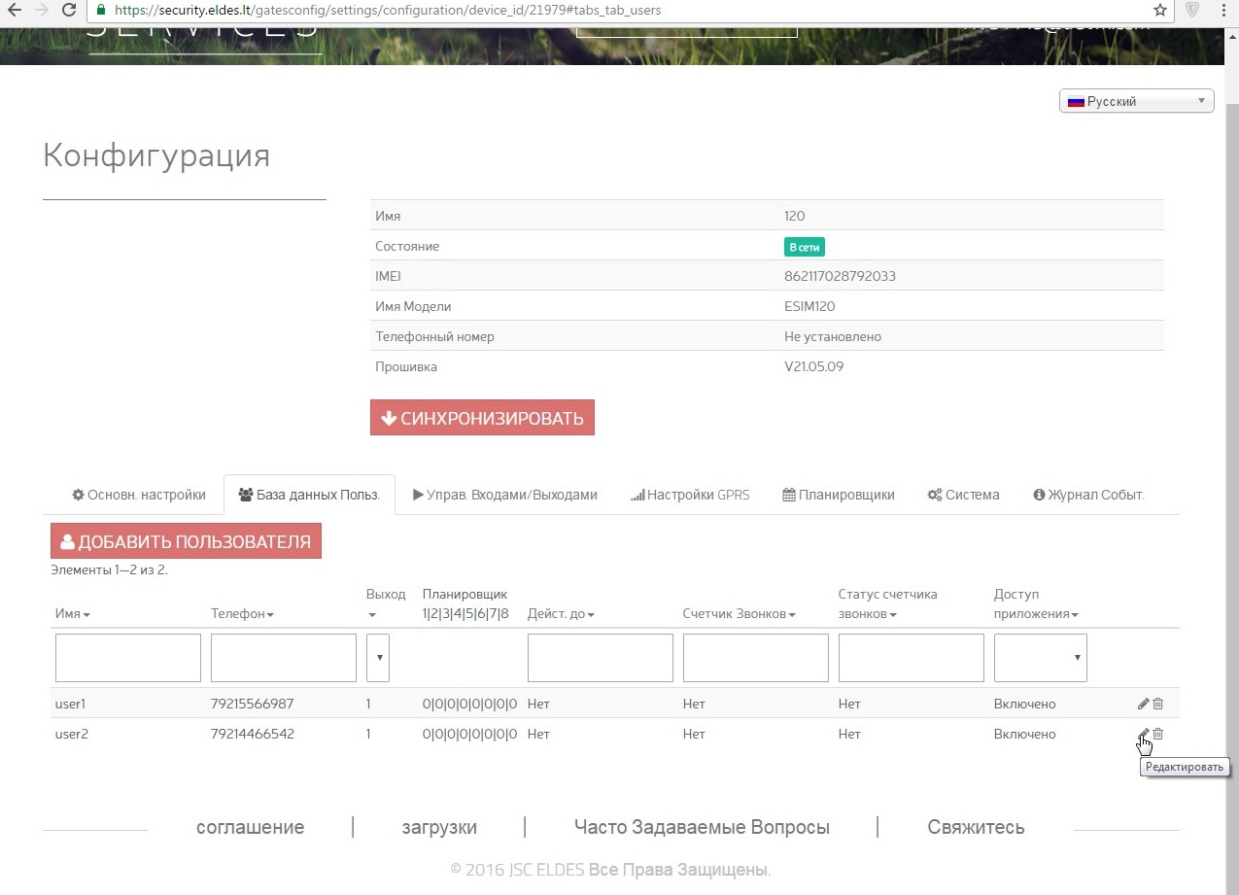
Отобразятся персональные настройки записи.
В нашем случае нам будут интересны записи логин и пароль – они понадобятся для облачных приложений.
Доступ к облаку для клиента персонифицирован - каждый получает свой логин и пароль. При логине с приложения запись привязывается к ID телефона и ее становится невозможно использовать на другом телефоне до обнуления привязки в том же окне настроек пользователя.
Логин и пароль формируются автоматически.
Логин – номер телефона пользователя.
Пароль – последние шесть цифр.
Зная этот принцип, можно спокойно раздать клиентам связки логин-пароль. При первом логине с мобильного приложения пароль будет предложено изменить на персональный.
При желании, можем поменять пароль пользователю прямо здесь, или вообще отключить функцию доступа к приложениям.
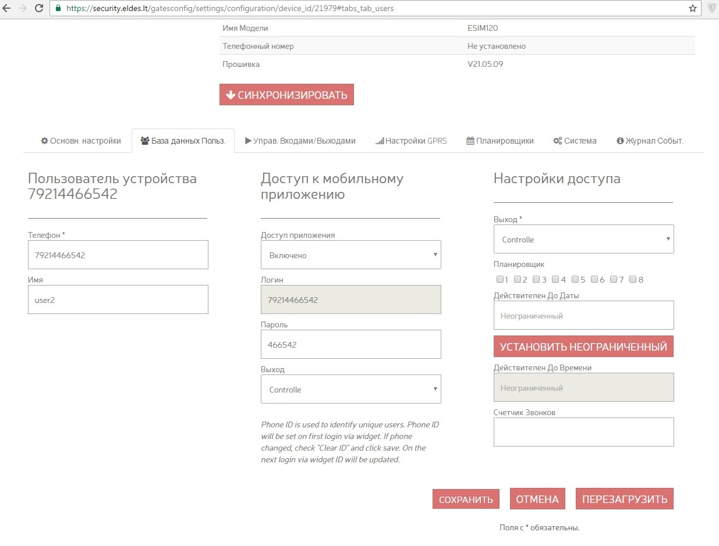
Не забудьте сохранить настройки и синхронизировать настройки прибора по окончанию настройки.

Приложение на андроид устанавливается с Google Play- Eldes Smartgate Widget
https://play.google.com/store/apps/developer?id=ELDES
Работает в режиме виджета, добавляется в форме иконки на рабочий стол смартфона из меню добавить виджет. В меню приложений не отображается.

Приложение на iphone устанавливается с iTunes - Eldes Smart Gate
https://itunes.apple.com/lt/artist/jsc-eldes/id504827824
Работает в режиме приложения, отображается в общем списке приложений.

Редактирование профилей администратора.
Для того, чтобы дать доступ к настройкам прибора для других пользователей, можем воспользоваться сервисом администраторов.
Жмем стрелочку в верхнем правом углу основной страницы облака и выбираем вкладку Администраторы.
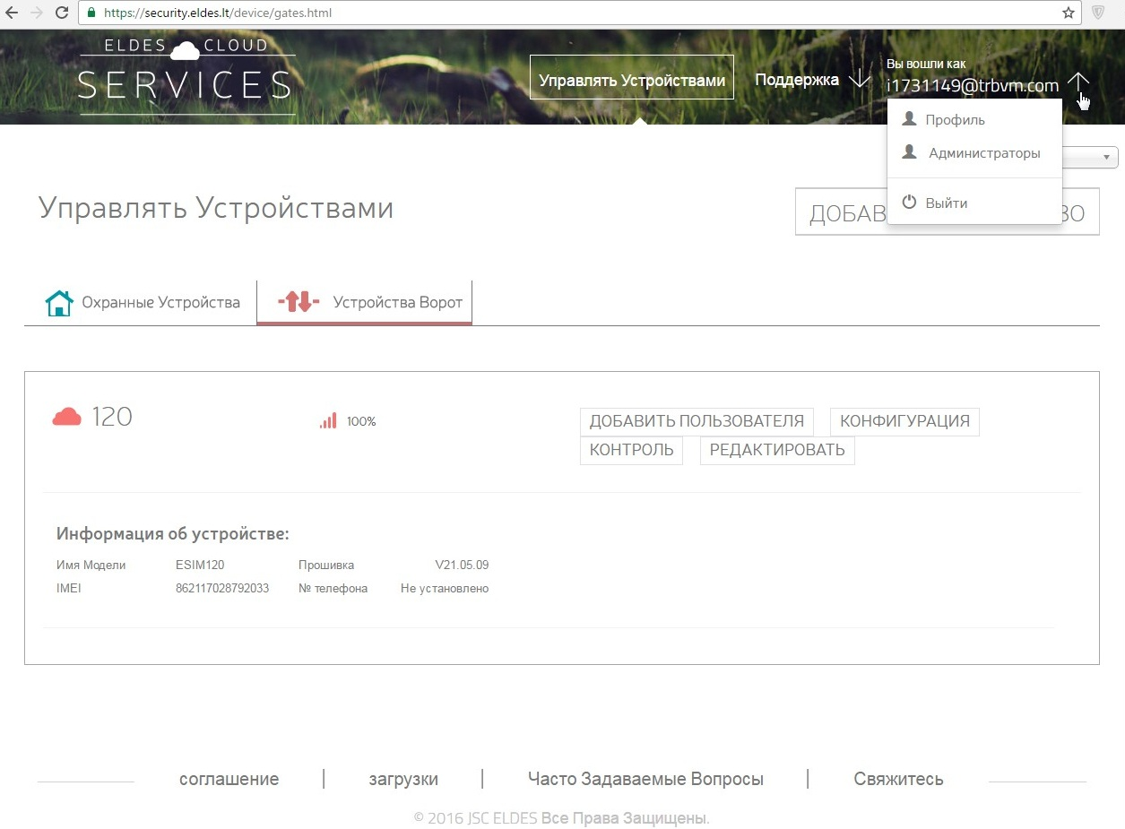
Появляется окно управления администраторами.
В нем мы можем видеть уже активные записи, а так же добавлять новые.
Жмем кнопку добавить.
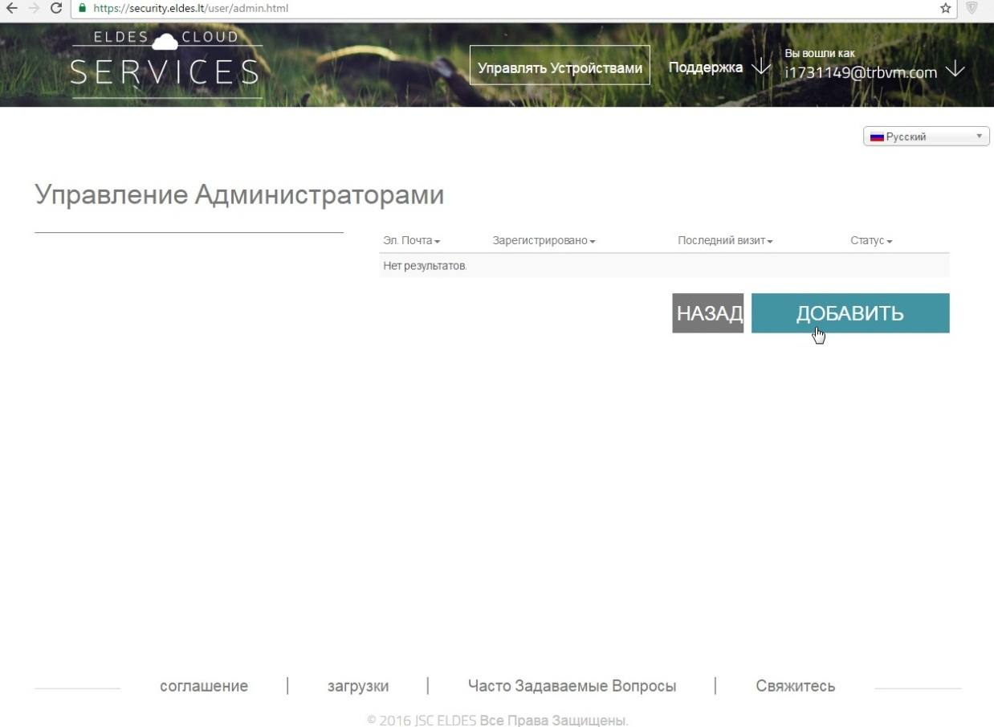
Появится окно добавления администратора. Указываем логин и пароль для новой записи, статус активности, а так же приборы, которые администратор может настраивать. Добавляем.
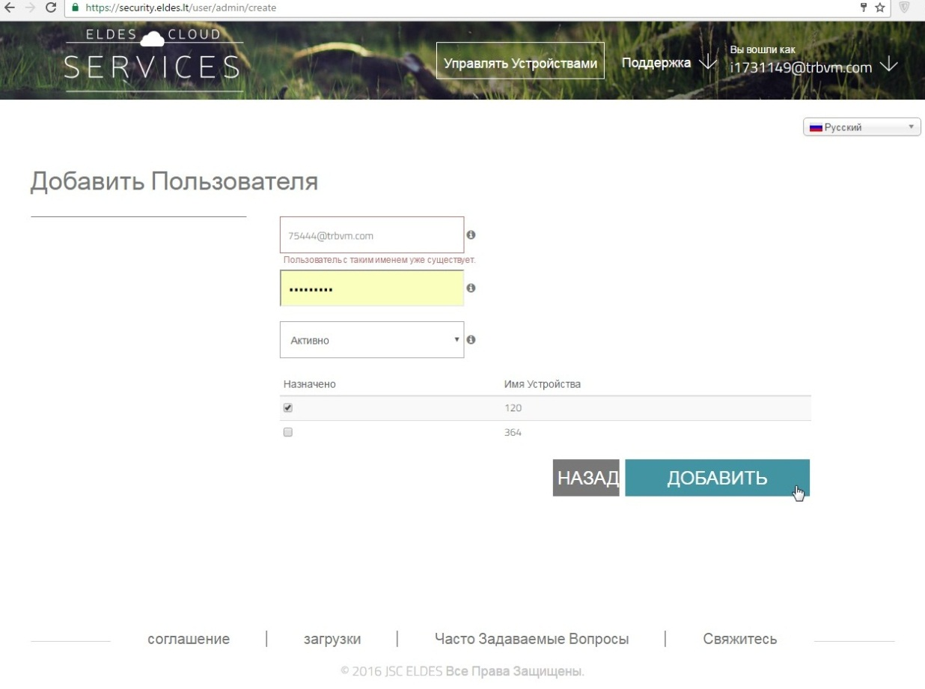
Новый администратор будет иметь полноценный доступ к настройкам прибора через облако под своим логином - паролем, но не сможет удалить прибор из облака или переключить его на сторонний аккаунт.

